基隆市立武崙國民中學111學年度
「基隆市區域職業試探與體驗中心-武崙中心」寒假體驗營活動簡章
壹、 依據：
一、 教育部國民及學前教育署補助國民中學區域職業試探與體驗示範中心作業要點。
二、 武崙國中111年度職業試探與體驗示範中心續辦計畫。
貳、目標：
一、 增進國中小學生對職業與工作世界之認識。
二、 提供國中小學生職業試探與興趣探索機會。
三、 培育良好工作態度與建立正確職業價值觀。
參、 辦理單位：
一、 指導單位：教育部國民及學前教育署。
二、 主辦單位：基隆市政府教育處。
三、 承辦單位：基隆市立武崙國民中學。
肆、 活動日期：
一、 112年2月1日(三)上午9:00至16:00：A、B梯次。
二、 112年2月3日(五)上午9:00至16:00：C、D梯次。
課程表請參照【附件一】，一人僅能報名一個梯次。
伍、 參加對象：基隆市國民中小學五、六、七年級學生。
陸、 課程名稱：
一、 餐旅魔法師（餐旅群）：巧克力餅乾烘焙。
二、 遊戲設計師（電機與電子職群）：Ｍeowbit喵比特 * Makecode Arcade
柒、 開班條件：每梯次20人為上限，以個人為單位，一人僅能報名一梯次，先報名先錄取，額滿為止。
捌、報名方式及錄取名單公告：
一、 報名方式：
本活動採線上報名，報名時間為112 年1月3日(二)早上9點至112年1月7日(六)下午16點，額滿為止。
報名請至google表單上填寫，表單連結將會於112年1月3日(二)早上9點公告於Facebook粉絲專頁上，搜尋「武崙國中職業試探與體驗示範中心」或掃描右方QRcode連結進入粉絲專頁，先報名先錄取，額滿為止。報名時間截止後，錄取名單公告於武崙職探中心粉絲專頁，不再另行通知。
＊保險資料需監護人之姓名、身分證字號、出生年月日。

二、 本案聯絡人：輔導處職探中心協同主持人教師劉作融，電話：2434-2456分機43。
中心職員游博維，電話：2434-2456分機43。
玖、 注意事項
一、 不受理臨時報名。
二、 錄取後不得轉讓。
三、 錄取後請務必參加，避免資源浪費，如因突發事故需取消報名，請於活動開始前二日內
先致電武崙國中輔導處。
四、本活動費用全免（提供學生午餐與保險）。
拾、預期效益：學生皆能透過職群體驗課程，知道相關職業及工作內容，啟發學習動機增進
自我探索，提升生涯抉擇及規劃能力。
拾壹、交通方式：
- 學生需由家長親自接送，請家長留意上課時間。
- 本校地址：基隆市安樂區武崙街205號。
- 校園地圖：詳見【附件二】武崙國中校園地圖。
拾貳、經費來源：由111學年度國民中學區域職業試探與體驗示範中心計畫經費支應。
拾參、本計畫由基隆市政府教育處核准後實施。

【附件一】寒假課程表

梯次A | 梯次B | 活動時間 | 梯次C | 梯次D
2/1(三) |  |  | 2/3(五)
報到 |  | 8:30-9:00 | 報到
餐旅魔法師 巧克力餅乾烘焙 孫振為老師 (餐旅職群) | 遊戲設計師 Ｍeowbit喵比特  武中 林柏宗老師 (電機與電子職群) | 9:00-12:00 | 餐旅魔法師 巧克力餅乾烘焙 孫振為老師 (餐旅職群) | 遊戲設計師 Ｍeowbit喵比特 武中 林柏宗老師 (電機與電子職群)
午餐 |  | 12:00-13:00 | 午餐
遊戲設計師 Ｍeowbit喵比特  武中 林柏宗老師 (電機與電子職群) | 餐旅魔法師 巧克力餅乾烘焙 孫振為老師 (餐旅職群) | 13:00-16:00 | 遊戲設計師 Ｍeowbit喵比特  武中 林柏宗老師 (電機與電子職群) | 餐旅魔法師 巧克力餅乾烘焙 孫振為老師 (餐旅職群)
賦歸 |  | 16:00 | 賦歸

【附件二】武崙國中校園地圖
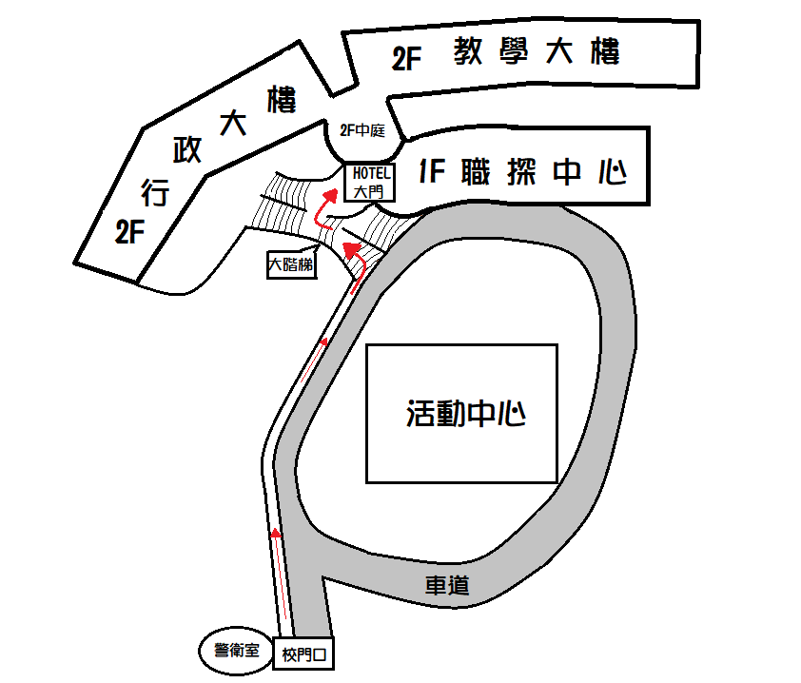

Ｍeowbi喵比特 * Makecode Arcade
時下的年青人都喜歡玩電子遊戲，為了提高他們對編程的興趣，Kittenbot推出了Meowbit，一款為MakeCode Arcade而設計的一款小型掌上遊戲機。運用MakeCode Arcade，學生可以用圖像化的編程方式創作自己的遊戲然後直接上傳到Meowbit遊玩，讓大家都可以輕鬆地體驗遊戲設計，充分體現出STEAM的學習理念。
